**PHẦN 1: QUẢN LÝ PHẠM VI**

**Nội dung**

1. **Báo cáo phạm vi**

|  |
| --- |
| **Báo cáo phạm vi** |
| **Tên dự án:** Xây dựng website đọc truyện  **Ngày:** 20/10/2024 **Người viết:** Nhóm 16 |
| **Lý giải về dự án** Xây dựng một website tạo nên 1 trang web đọc truyện online dành cho mọi người, qua đó người dùng có thể tự do đăng, đọc và xem các truyện mình muốn theo nhiều phương diện. |
| **Các tính chất và yêu cầu của sản phẩm**  **Các kết quả liên quan đến dự án:**   1. Yêu cầu về phía người dùng:  * Giao diện đẹp, đơn giản, dễ sử dụng, thân thiện, thích hợp với mọi đối tượng người dùng. * Các truyện mới được cập nhật thường xuyên. * Tìm kiếm truyện dễ dàng, nhanh chóng. * Lọc và tìm kiếm theo thể loại. * Đăng và đọc truyện nhanh chóng dễ dàng.  1. Yêu cầu về phía khách hàng:  * Dễ dàng trong việc quản lý sản phẩm, các thông tin sản phẩm đăng lên. * Hệ thống chạy ổn định, dễ bảo trì. * Thích hợp các loại trình duyệt hiện nay. * Hệ thống được bảo mật cao.  1. Yêu cầu về chức năng  * Dễ dàng tùy chỉnh, thay đổi các module. * Có tính hiệu quả cao.   **Các sản phẩm chuyển giao**  1. Website đọc truyện với đầy đủ chức năng yêu cầu.  2. Hệ thống cơ sở dữ liệu của dự án do người dùng cung cấp.  3. Mã nguồn chương trình.  4. Tài liệu hướng dẫn quản lý/sử dụng website. |
| **Các yêu cầu đánh giá về sự thành công của dự án**   * Hoàn thành đúng thời gian đã đặt ra. * Rút ngắn được thời gian và chi phí cho dự án. * Thực hiện được đầy đủ các chức năng mà khách hàng yêu cầu. |

1. **Một số module chính**
   * + 1. *Module đọc truyện:*

- Quản lý truyện(tên truyện, số chương, người đăng, lượt view, lượt bình luận, đánh giá). Giúp cho việc quản lý truyện đã được đăng và được tương tác qua lại với người dùng.

- Quản lý chương(tên chương, thuộc truyện, người đăng, lượt view, lượt bình luận). - Giúp quản lý các chương truyện đã được đăng và người đăng trên trang web.

* + - 1. *Module người dùng  
         -* Quản lí thông tin cá nhân của người đọc (tên, tuổi, địa chỉ, số điện thoại) khi người đọc đăng nhập vào website để dễ dàng trong việc đăng truyện và đọc truyện, bình luận. Nếu người đọc chưa có tài khoản thì có thể đăng ký và vẫn co thể đọc truyện nhưng không thể đăng hay đánh giá truyện.
      2. *Module phản hồi*

*-* Người đọc sử dụng trang web sẽ gửi những phản hồi, đóng góp ý kiến đến website.

1. *Module đăng ký tài khoản người dùng*

*-* Đăng ký thành viên của website để dễ dàng trong việc đọc truyện.

1. *Module tìm kiếm*

- Tìm kiếm truyện có trên website thông qua tên và thể loại.

1. *Module* quản trị kiểm duyệt*:*

- Hỗ trợ người dùng có quyền quản trị các truyện hay chương truyện người dùng đăng , nhằm kiểm duyệt các truyện, chương truyện.

1. **Cấu trúc phân chia công việc theo WBS**
2. Hệ thống website đọc truyện

1.0 Phân tích yêu cầu.

1.1 Thu thập yêu cầu.

1.2 Đặt tả yêu cầu.

1.3 Xác định phạm vi.

2.0 Phân tích hệ thống

2.1 Xác định yêu cầu hệ thống.

2.2 Mô hình hóa các yêu cầu hệ thống.

3.0 Thiết kế hệ thống

3.1 Thiết kế kiến trúc.

3.2 Thiết kế giao diện.

3.3 Thiết kế cơ sở dữ liệu.

4.0 Cài đặt hệ thống.

4.1 Xây dựng cơ sở dữ liệu.

4.2 Xây dựng giao diện chính.

4.3 Module QL người dùng.

4.4 Module QL truyện.

4.5 Module QL chương.

4.6 Module đăng ký tài khoản.

4.7 Module tìm kiếm.

4.8 Module *phản hồi*.

4.9 Module quản trị  
 5.0 Kiểm thử - báo cáo

5.1 Kiểm thử chức năng.

5.2 Báo cáo.

5.3 Thống kê.

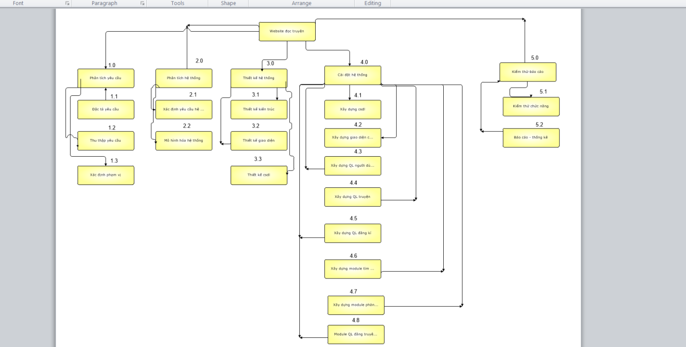

**PHẦN 2: LẬP KẾ HOẠCH ĐỀ ÁN**

*Dự án web đọc truyện*

**Mở đầu**

**Mục tiêu của tài liệu**

* Thể hiện danh sách các công việc mà đội / nhóm dự án cần phải thực hiện và hoàn thành.
* Ước lượng được chính xác (tương đối) về quy định thời gian và chi phí hoàn thành dự án.
* Phân công các công việc cho các thành viên trong đội dự án hợp lý và đồng đều.

**Cấu trúc của tài liệu**

* Cấu trúc phân chia công việc theo WBS
* Ước lượng thời gian
* Ước lượng chi phí
* Lập lịch biểu
* Phân bổ tài nguyên

**Nội dung**

1. **Cấu trúc phân chia công việc WBS**

***0.0.Web đọc truyện online:***

1.0 Phân tích yêu cầu.

1.1 Thu thập yêu cầu.

1.1.1 Xác định các bên liên quan

1.1.2  Kỹ thuật thu thập dữ liệu

1.1.3 Ghi lại yêu cầu

1.2 Đặt tả yêu cầu.

1.2.1 Yêu cầu chức năng

1.2.2 Yêu cầu phi chức năng

1.2.3 Yêu cầu người dùng

1.2.4 Yêu cầu kỹ thuật

1.2.5 Giới hạn và điều kiện

2.0 Phân tích hệ thống

2.1 Xác định yêu cầu hệ thống.

2.2 Mô hình hóa các yêu cầu hệ thống.

3.0 Thiết kế hệ thống

3.1 Thiết kế kiến trúc.

3.2 Thiết kế giao diện.

3.3 Thiết kế cơ sở dữ liệu.

4.0 Cài đặt hệ thống.

4.1 Xây dựng cấu trúc.

4.1.1 Xây dựng csdl

4.1.2 Xây dựng giao diện chính

4.2 Xây dựng module

4.2.1 Module QL người dùng.

4.2.2 Module QL truyện.

4.2.3 Module QL chương.

4.2.4 Module QL tài khoản.

4.2.5 Module QL tìm kiếm.

4.2.6 Module QL phản hồi.

4.2.7 Module quản trị.

5.0 Kiểm thử - báo cáo

5.1 Kiểm thử

5.1.1 Kiểm thử chức năng.

5.2 Báo cáo.

5.2.1 Thống kê.

* 1. **Cấu trúc cây**

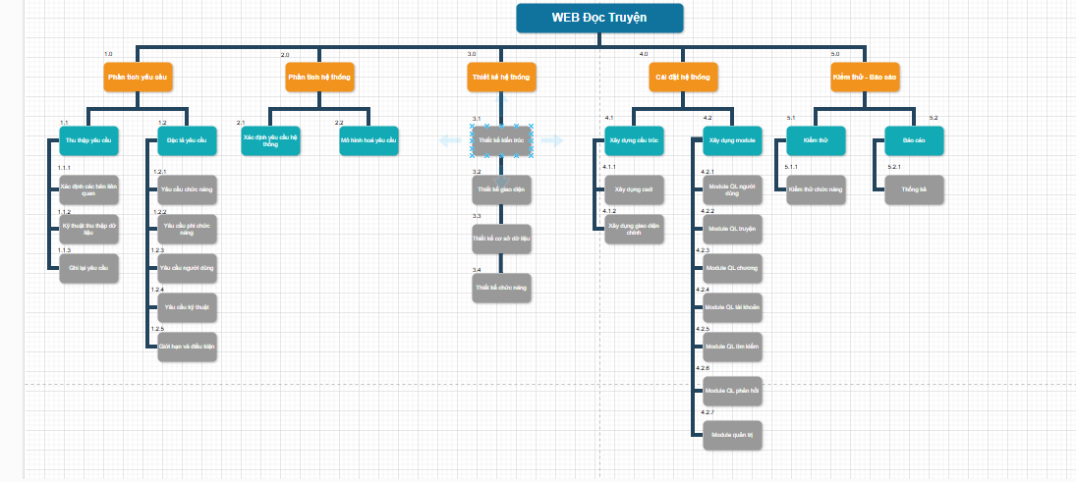

Hình 1: cây cấu trúc phân chia công việc WBS

1. **Ước lượng điểm chức năng**
2. **Ước lượng thời gian**

Ước lượng thời gian hoàn thành dự án **Website đọc truyện** chi tiết như sau:

* Phân tích yêu cầu: **7 ngày/4 người**
  + Thu thập yêu cầu: **3 ngày/4 người**
    - Xác định các bên liên quan: **1 ngày/4 người**
    - Kỹ thuật thu thập dữ liệu: **1 ngày/4 người**
    - Ghi lại yêu cầu: **1 ngày/4 người**
  + Đặc tả yêu cầu: **5 ngày/4 người**
    - Yêu cầu chức năng: **1 ngày/4 người**
    - Yêu cầu phi chức năng: **1 ngày/4 người**
    - Yêu cầu người dùng: **1 ngày/4 người**
    - Yêu cầu kỹ thuật: **1 ngày/4 người**
    - Giới hạn và điều kiện: **1 ngày/4 người**
* Phân tích hệ thống: **3 ngày/4 người**
  + Xác định yêu cầu hệ thống: **1 ngày/4 người**
  + Mô hình hoá các yêu cầu: **2 ngày/4 người**
* Thiết kế hệ thống: **10 ngày/4 người**
  + Thiết kế kiến trúc: **2 ngày/4 người**
  + Thiết kế giao diện: **3 ngày/2 người**
  + Thiết kế cơ sở dữ liệu: **2 ngày/1 người**
  + Thiết kế chức năng: **3 ngày/4 người**
* Cài đặt hệ thống: **38 ngày/4 người**
  + Xây dựng cấu trúc: **7 ngày/3 người**
    - Xây dựng csdl: **2 ngày/1 người**
    - Xây dựng giao diện chính: **5 ngày/2 người**
  + Xây dụng module: **31 ngày/4 người**
    - Xây dựng module QL người dùng: **5 ngày/1 người**
    - Xây dựng module QL truyện: **6 ngày/1 người**
    - Xây dựng module QL chương: **6 ngày/1 người**
    - Xây dựng module QL tài khoản: **4 ngày/1 người**
    - Xây dựng module QL tìm kiếm: **3 ngày/1 người**
    - Xây dựng module QL phản hồi: **3 ngày/1 người**
    - Xây dựng module quản trị**: 4 ngày/1 người**
* Kiểm thử và báo cáo: **4 ngày/4 người**
  + Kiểm thử chức năng: **2 ngày/4 người**
  + Thống kê: **2 ngày/4 người**

Tổng thời gian để hoàn thành dự án là: **63 ngày** với 4 thành viên.

1. **Lập lịch biểu:**

Dựa vào nguồn nhân lực là 4 người của nhóm phát triển là:

* Dương Phú Khang
* Lê Tuấn Đạt
* Huỳnh Phú Lộc
* Nguyễn Thị Trúc Phương

cùng với thời gian dự kiến và phần bổ nguồn lực ở phần 2. Sau đó tiến hành lập lịch biểu cho dự án bao gồm: công việc, thời gian thực hiện, và nhân lực đảm nhân công việc. Chi tiết như sơ đồ bên dưới:

* Sơ đồ Gantt

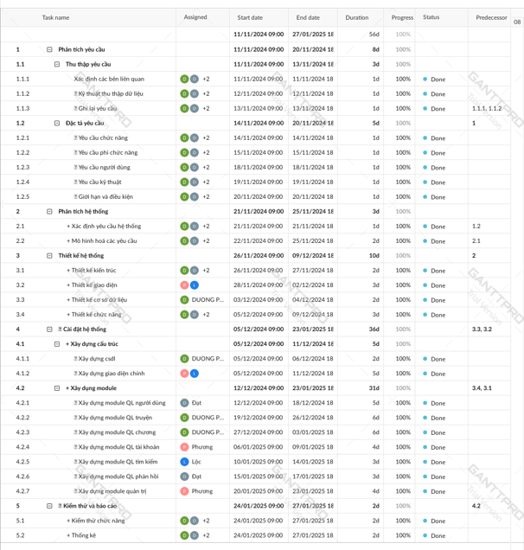

Hình 2: sơ đồ Gantt phân bổ thời gian và nhân lực 1

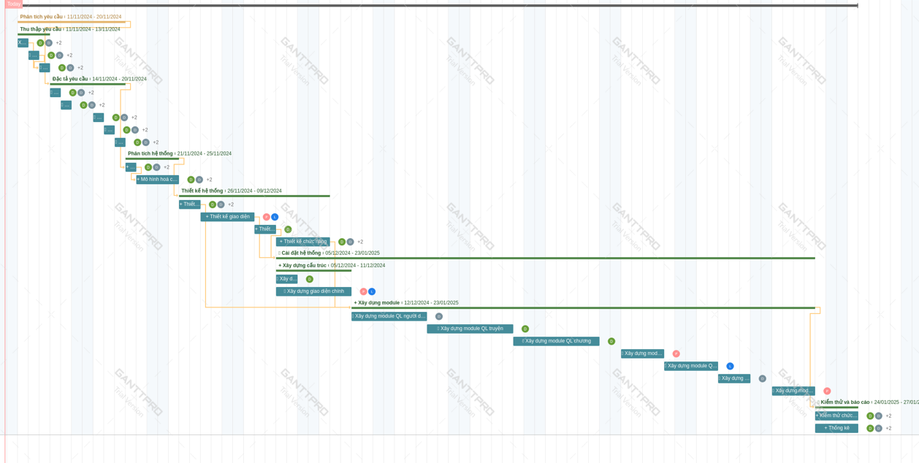

Hình 3: sơ đồ Gantt phân bổ thời gian và nhân lực 2

Như vậy tổng thời gian để phát triển dự án xét các task sẽ được thực hiện song song thì thời gian tổng thể sẽ là **56 ngày**. Trong đó, ngày bắt đầu là: 11/11/2024 và ngày kết thúc dự án là: 27/1/2025.

1. **Phân bổ tài nguyên**

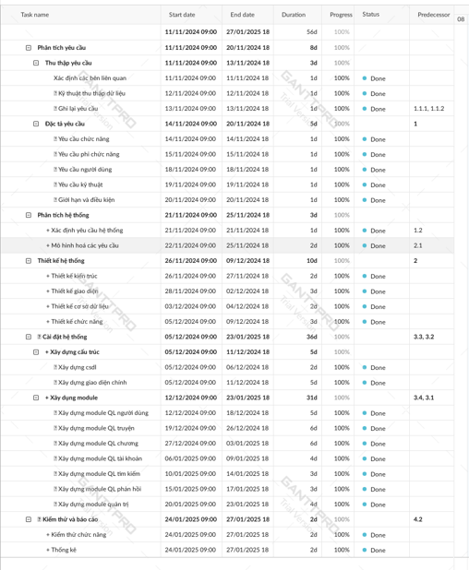

Hình 4: sơ đồ Gantt phân bổ tài nguyên 1



Hình5: sơ đồ Gantt phân bổ tài nguyên 2